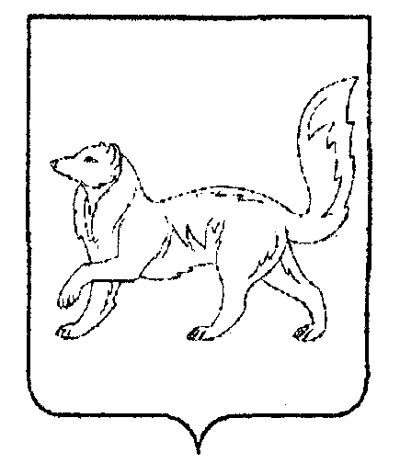

АДМИНИСТРАЦИЯ ТУРУХАНСКОГО РАЙОНА
КРАСНОЯРСКОГО КРАЯ

П О С Т А Н О В Л Е Н И Е

09.06.2023 с. Туруханск № 449 -п

О внесении изменений в постановление администрации Туруханского района от 26.04.2023 № 301 – п «О внесении изменений в постановление администрации Туруханского района от 18.01.2013 № 27 - п «Об образовании избирательных участков»

В целях актуализации информации, на основании пункта 2 статьи 19 Федерального закона от 12.06.2002 №67-ФЗ «Об основных гарантиях избирательных прав и права на участие в референдуме граждан Российской Федерации», в соответствии со статьями 47, 48, 49 Устава Туруханского района, ПОСТАНОВЛЯЮ:

1. Внести следующие изменения в постановление администрации Туруханского района от 26.04.2023 № 301 - п «О внесении изменений в постановление администрации Туруханского района от 18.01.2013 № 27 - п «Об образовании избирательных участков»:
1.1. абзац пять пункта 1 изложить в следующей редакции:

«Избирательный участок № 1957
Центр – п.Бор: ул. Рабочая, ул. Сосновая, ул. Пионерская, пер. Речной, пер. Светлый, ул. Советская с № 25 до конца; ул. Кирова с № 40 до конца; ул. Лесная с № 20 до конца, ул. Ягодная, пер. Кедровый, ул. Грибная, микрорайон 2-ой, ул. Дружбы, ул. Зеленая, ул. Мира, ул. Киевская, пер. Школьный, ул. Строителей, ул. Каланча, ул. Научная, ул. Набережная, с № 13 до конца, ул. Геологов, ул. Садовая, ул. Молодёжная, ул. Юности, д. Комса.
Помещение для голосования – здание сельского Дома культуры, ул. Кирова, 78А».
2. Опубликовать настоящее постановление в общественно-политической газете Туруханского района «Маяк Севера» и разместить на официальном сайте Туруханского района в сети Интернет.
3. Контроль за исполнением настоящего постановления возложить на заместителя Главы Туруханского района М.С. Жосан.
4. Постановление вступает в силу после официального опубликования в общественно-политической газете Туруханского района «Маяк Севера».

Исполняющий обязанности
Главы Туруханского района Е.Г. Кожевников

